Приказано - выжать!
До 30% современных офисных работников страдают из-за слабого здоровья. Не меньше мучаются и работодатели, ведь болезни сотрудников причиняют им прямые убытки. Чтобы сберечь деньги, дальновидные руководители вкладывают средства в health management.
Больной вопрос
В 2005 году General Motors потратила более $17 млн на покупку «Виагры» для своего персонала. Борьба за повышение его потенции лишь капля в море, и в 2005 году на лечение своих сотрудников GM пустила около $5,6 млрд. Причем общие убытки компании за тот год превысили $10 млрд, что даже вынудило ее продать часть японских активов.
Дело не в катастрофическом падении рождаемости в Детройте: «Виагру», а также прочие лекарства и медуслуги для рабочих выхлопотали профсоюзы. Но забота о здоровье персонала для многих компаний целесообразна экономически.
Генри Форд как-то заметил: «Когда мне нужна пара рабочих рук, я почему-то получаю в придачу всего рабочего». Однако «довесок» на удивление хрупок: как выяснила британская страховая компания BUPA, до 30% работников испытывают стресс, страдают от плохой диеты, недосыпания и гиподинамии. По ее же подсчетам, здоровые люди трудятся в среднем на 20% эффективнее, чем обладающие слабым здоровьем.
Болезни персонала дорого обходятся предприятиям. В Великобритании, по информации Сертификационного института развития персонала (CIPD), ежегодные убытки от пропуска службы оцениваются примерно в 659 фунтов стерлингов (около $1320) на одного работника. Год назад показатель был ниже - 598 фунтов. В России ситуация еще хуже. Эксперты утверждают, что из-за болезней наша экономика теряет около 1,4% ВВП, или $23–24 млрд. Если, скажем, у итальянской нефтегазовой компании ENI совокупные трудопотери составляют 5,5 дня в год, у американской сети Wal-Mart - 2,8 дня, у российского производителя алюминия UC Rusal к концу 2006 года - 8,5 дня (справедливости ради нужно отметить прогресс, ведь в 2005 г. работники этой компании пропустили в среднем 9,4 дня из 365).
Уменьшить убытки и увеличить отдачу от персонала призваны программы управления здоровьем. «Практика показывает, что правильно организованный health managementснижает заболеваемость в коллективе на 40–50%, сокращает период нетрудоспособности на 20%, повышает выявляемость хронических заболеваний на 10–15% и в итоге уменьшает средний срок временной нетрудоспособности на 30%»,- говорит исполнительный вице-президент группы «Ренессанс страхование» Сирма Готовац.
Health management включает меры по охране труда (их необходимость в производственных компаниях предписана законодательством), а также профилактику как физических, так и психических недугов.
Здоровье под охраной
Health management используют как минимум 75% крупных американских компаний. В 2003 году стартовала одна из самых масштабных корпоративных программ по охране здоровья сотрудников, имеющих лишний вес. Ее инициировали, в частности, Ford Motor, Honeywell, General Mills и PepsiCo. Убытки американских компаний от лишнего веса сотрудников (увеличение страховых взносов, низкая продуктивность труда и связанные с ожирением заболевания) оцениваются в $12 млрд в год. Другие инициативы не так глобальны, но тоже интересны. Несколько лет в США наблюдалось повальное увлечение йогой. Количество компаний, предлагающих уроки йоги непосредственно в офисе или на производстве, огромно: среди них IBM, Microsoft, GE, AT&T, PepsiСo, ABN AMRO, Coca-Cola и KPMG. Кроме того, очень часто небольшие переговорные комнаты отдаются под массажные кабинеты, что особенно актуально для сотрудников, страдающих от болей в спине и заболеваний опорно-двигательного аппарата.
Одну из самых существенных побед над стрессом удалось одержать руководству лондонского метро. Программа состояла из анализа ситуации на метрополитене, серии интервью с менеджерами и разработки обучающей программы для сотрудников. Работники на протяжении шести недель посещали специальные курсы. Через полгода после введения программы количество пропусков работы по стрессовым причинам уменьшилось на 79%, благодаря чему лондонская подземка теперь будет ежегодно экономить около 455 тыс. фунтов стерлингов.
Все большее число компаний оказывают консультационную поддержку сотрудникам. Например, подписывают их на услуги программы Employee Assistance Program (EAP). В основном это финансовые, юридические консультации и консультации по вопросам охраны здоровья. EAP администрируется организацией EAPA (Employee Assistance Professionals Association), которая сертифицирует провайдеров услуг, проводит тематические конференции, организует обучение и т. п. Членами EAPA являются около пяти тысяч провайдеров в 30 странах мира. Большинство работодателей выплачивают провайдерам EAP фиксированную сумму, в среднем 14 фунтов стерлингов на человека в год, для сотрудников эти услуги бесплатны.
Источник: Begin Group
Осторожно: офис!
«Пристегнитесь, пожалуйста»,- первым делом сказал корреспонденту СФ Владимир, водитель DuPont. Согласно правилам компании, в машине должны быть пристегнуты все, в том числе пассажиры на заднем сиденье. Владимир даже признался, что без ремня чувствует себя за рулем голым.
Американская корпорация DuPont - мировой лидер в области охраны труда. Философию безопасного поведения здесь возвели в культ, к которому приобщают не только сотрудников, но и гостей компании. Так, на бейдже для посетителей написано одно из главных правил: «При движении по лестницам нужно держаться за перила». Кроме того, гостям рекомендуют узнать расположение ближайшего пожарного выхода, что, конечно, тоже важно для обеспечения безопасности. И может случиться так, что им придется принять участие в учебной пожарное тревоге: для DuPont подобные тренинги в порядке вещей. По сигналу каждый сотрудник должен прибыть к месту сбора на парковке, где происходит перекличка. Посетителей провожают туда же.
Химический концерн DuPont более 2 веков назад производил порох, и Дюпоны жили вблизи фабрики. Именно тогда ее владельцы сделали безопасность краеугольным камнем своего бизнеса.
Несмотря на то, что большинство из 200 служащих российского подразделения DuPont заняты в офисе (разве что кроме тех, кто обслуживает небольшой завод в Чувашии, где производят средства защиты растений), требования по части безопасности для них не менее серьезны, чем для рабочих. «Вы даже не представляете, сколько опасностей подстерегает человека в офисе,- предупреждает беспечных региональный менеджер по персоналу DuPont в Восточной Европе Тимофей Межерицкий.- Вода на полу, открытые ящики, незакрепленные полки, провода… А бумагой, например, можно порезаться».
Каждый сотрудник DuPont обязан не только знать о возможных опасностях, но и уметь их избегать. Для начала все новички проходят медосмотр (с недавних пор его стали проводить раз в два года, и он обязателен для всех). Потом они регулярно посещают семинары и тренинги по безопасности труда. Людям рассказывают о рисках офисной и внеофисной жизни. Например, перед наступлением лета сотрудников предупреждают о том, какие насекомые ядовиты или являются разносчиками заболеваний и какие прививки следует сделать перед поездкой в экзотические страны.
Такую щепетильность в вопросах здоровья и безопасности Межерицкий объясняет так: «Лучше минимизировать вероятность несчастного случая, чем потом отвечать за его последствия».
Но, пожалуй, наибольшее внимание компания уделяет поведению за рулем. DuPont проводит тренинги не только для штатных водителей, но и для остальных сотрудников, имеющих водительские права. В учебных планах есть все, начиная с курса неагрессивного вождения до методов вождения экстремального, каковыми тоже полезно владеть. А минимум два раза в год для водителей устраивают специальные контрольные поездки, на протяжении которых оценивается их поведение.
Несмотря на жесткость правил, за их нарушение сотрудников не наказывают, только делают замечания. Тимофей Межерицкий вспоминает, что когда он был в DuPont новичком, то спускался по лестнице, не держась за перила. Кто-то из коллег сказал ему, что это опасно: можно споткнуться и упасть. «Теперь я везде держусь за поручень, даже в метро»,- гордо сообщает менеджер.
DuPont ежегодно тратит на health management сотни миллионов долларов, и осторожность приносит плоды. Привычка думать о безопасности рано или поздно становится второй натурой сотрудников. Они признаются, что даже дома ведут себя примерно так же (например, машинально закрывают все дверцы). А один из менеджеров в свое время рассказывал корреспонденту СФ о том, что, приезжая на отдых, первым делом ищет не дорогу на пляж, а запасные выходы из отеля. «Вложения в здоровье сотрудников и их безопасность оправданны: в отрасли у нас один из самых низких показателей по травматизму»,- говорит Межерицкий.
Но DuPont не просто тратит деньги на безопасность: она даже научилась зарабатывать на ней и, в частности, обучает другие фирмы своим методикам. А консалтинговое направление DuPont Safety Resources приносит компании около $150 млн в год.
Наверное, повторить опыт DuPont в полной мере мало кто способен, особенно среди российских компаний. Но кое-какие части health management они освоили.
За здоровьем становись!
Группа «Ренессанс страхование» в прошлом году обследовала сотрудников крупной российской компании (более 2 тыс. человек) и составила для предприятия так называемый паспорт здоровья. Картина оказалась безрадостной: почти треть персонала страдает от сердечно-сосудистых заболеваний, у 29% обнаружены разной степени патологии дыхательной системы, у 18% выявлены нарушения костно-мышечной системы и т. д. Неудивительно, что только за последний квартал прошлого года на 100 работающих было пропущено 62 рабочих дня по болезни.
Борьба с «абсентизмом» (показатель, означающий отношение числа дней непосещения службы к общему числу рабочих дней в году) занимает много времени и обходится дорого. Некоторые крупные компании создают собственные медицинские подразделения. Например, в UC Rusal трудится около 100 тыс. сотрудников в 19 странах мира, причем большинство -- на вредном производстве. Компания приняла решение снизить уровень заболеваемости на предприятиях и два года назад создала «Русал медицинский центр» (РМЦ). До 2010 года предполагается потратить около $9 млн на его оснащение, но первые результаты видны уже сейчас: за девять месяцев 2007 года трудопотери сократились до 5,85 дня в пересчете на одного человека.
Самой популярной программой health management остается добровольное медицинское страхование. По словам директора центра аналитических исследований кадрового холдинга «Анкор» Натальи Даниной, в течение последних двух лет число компаний, предоставляющих своим сотрудникам ДМС, остается стабильным -- 82–84% от общего числа опрашиваемых организаций. Здоровье служащих нынче недешево: по разным оценкам, полис для рядового сотрудника московской фирмы обходится работодателю в 13–25 тыс. руб. ежегодно, а полис для топ-менеджера - в 50–250 тыс. руб. ежегодно (без учета скидок). В Санкт-Петербурге, по информации агентства Avanta Personnel, средняя стоимость годового полиса ДМС составляет 14 844 руб.
Помимо медстраховки компании выделяют еще одно важное направление health management -- фитнес. Правда, большинство компаний не готовы оплачивать сотрудникам посещение фитнес-клубов, зато они договариваются с клубами о корпоративных скидках (обычно это 5–20%).
Наконец, многие фирмы преуспели в разработке мотивационных программ, поощряющих здоровый образ жизни. По словам директора департамента подбора и обучения персонала ОАО «Седьмой континент» Марины Ефремовой, в начале 2005 г. руководство сети выплатило всем сотрудникам, не бравшим больничный в течение двух лет до того, премию в размере $500. Счастливчиками оказались около 1300 человек. В компании надеются, что в 2008 году их станет еще больше: вскоре после выплаты первого бонуса было объявлено, что за отсутствие болезней в течение 2005–2007 годов премию увеличат вдвое. Однако поощрения бывают не только денежными. Так, в настоящее время руководство другой крупной сети решает вопрос о том, чтобы каждому сотруднику, не бравшему больничный за последний год, оплачивался обед или ужин на две персоны в модном ресторане.
Деньги - хороший помощник и в борьбе с курением. Как рассказывает советник генерального директора по корпоративной политике САО «Гефест» Евгений Соколов, в его компании некурящие получают дополнительные дни к отпуску и к тому же могут рассчитывать на небольшой процент от переменной части своей зарплаты. За сотрудниками, кстати, никто не следит: прикинуться некурящим никому не приходит в голову. Правда, оплачивать медпомощь для желающих избавиться от никотиновой зависимости компания не берется, но для ключевых сотрудников могут сделать исключение. «Если решим, что мера экономически оправданная, то хоть гипнотизера наймем»,- говорит Евгений Соколов.
Мозгоправ на доверии
Гораздо реже думают руководители о душевном здоровье своих подопечных. Хотя психологические проблемы тоже мешают работе, и не так уж редко.
«Три месяца назад мы договорились о продаже новой техники для сети гипермаркетов, оставалось утрясти детали,- рассказывает заместитель директора российского дилера американской компании--производителя кассового оборудования.- Но оказалось, что наш секретарь Екатерина, которая должна была подготовить документы, ничего не принесла, причем не смогла внятно объяснить почему». В результате покупатель вспылил, и контракт на $500 тыс. сорвался. Компания провела расследование и выяснила, что из-за большой загруженности и ненормированного рабочего дня у Екатерины развилась боязнь официальных документов. Она просто физически не смогла заставить себя положить бумаги в папку. Девушку отправили на лечение, которое заняло около месяца.

Фобии, неврозы, эмоциональные срывы - вот далеко не полный список психологических проблем, от которых страдают работники. Не говоря уж о депрессии и синдроме хронической усталости, встречающемся, по данным факультета психологии СПбГУ, у 12–17% офисных работников. Как показывает практика, большинство компаний для поддержания психологического здоровья сотрудников специально ничего не делают (в лучшем случае предоставляется короткий отпуск). А следовало бы.
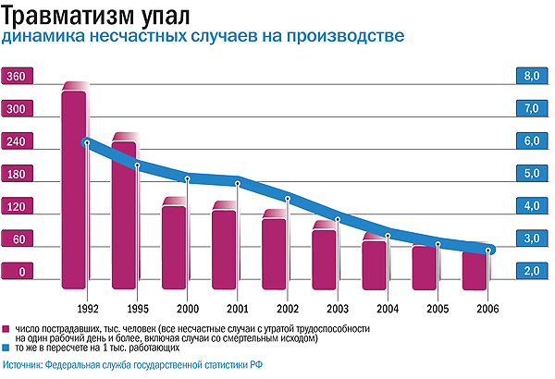
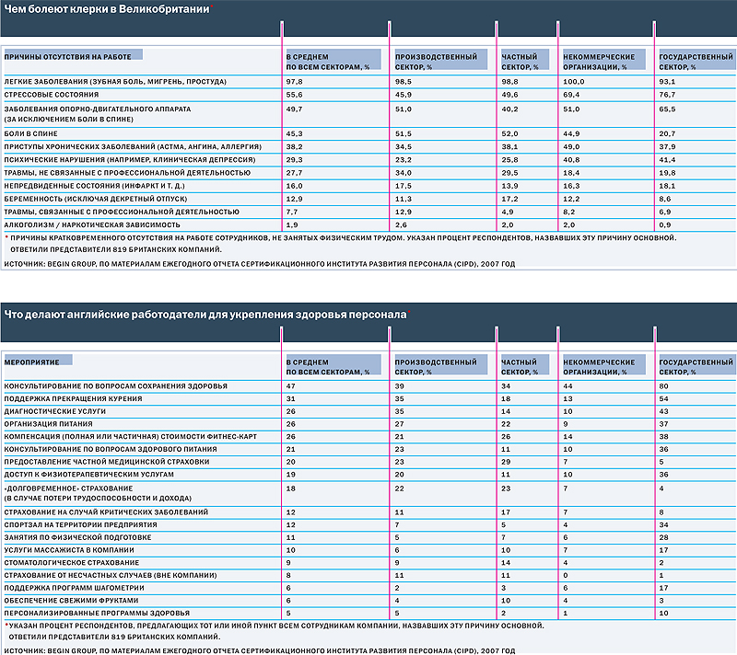
В США несколько десятилетий назад сформировалась Employee Assistance Program (EAP) - программа помощи сотрудникам. Сначала в ее рамках оказывали помощь лицам, злоупотребляющими алкоголем и наркотиками, а затем стали предлагать консультации по более широкому кругу проблем (см. справку на стр. 53). По форме EAP похожа на систему медстрахования, т.е. компании оплачивают годовое обслуживание своих сотрудников. В России подобная практика только зарождается.
Индивидуальный предприниматель психотерапевт Иван Кириллов - официальный провайдер консалтинговой компании ICAS (Великобритания), которая, в частности, дает психологические консультации работодателям и сотрудникам. Процесс организован следующим образом: в ICAS обращаются крупные международные клиенты, и если им требуется поддержка в России, то компания рекомендует своих провайдеров. Сотрудник, нуждающийся в помощи, звонит по бесплатному номеру в английский call-центр, оттуда запрос передают в Россию, после чего местный психолог решает, что нужно человеку: личная встреча или телефонная консультация. Другой вариант - позвонить по российскому номеру на автоответчик. «Запись проверятся дважды в день, и клиенту перезванивают в течение суток»,- рассказывает Кириллов.
Участник программы имеет право на несколько (три-шесть) личных консультаций в год и неограниченную поддержку по телефону. Иногда компании оплачивают услуги психолога для всего своего штата. Цена обычно зависит от количества подписанных на программу, от числа очных встреч и т. п. В среднем компании, насчитывающей полтысячи сотрудников, услуга может стоить 60–80 евро за человека в год.
Кроме Кириллова по программам ICAS в России работают еще один психотерапевт и три помощника. К ним обращаются преимущественно из международных корпораций. Но если раньше на услугу подписывали большей частью экспатов, то за последний год среди клиентов стали чаще встречаться местные менеджеры, причем не только высшего звена. «Видимо, компании осознали, что психическое здоровье сотрудника влияет на его производительность не меньше, а то и больше, чем здоровье физическое»,- считает Кириллов.
Проблемы у работников самые разные: от бытовых ситуаций до сложностей в коллективе. Популярный вопрос - взаимоотношения с начальником. «Один из менеджеров накопил кучу обид и претензий к своему боссу, но никак не решался подступиться к разговору с ним. И мы помогли ему выстроить стратегию беседы,- вспоминает Иван Кириллов.-- А представляете, если бы человек просто ходил по офису и всем рассказывал, какой плохой у него начальник?»
В некоторых фирмах есть штатные психологи, но большинство сотрудников не готовы делиться с ними проблемами: люди опасаются нарушения конфиденциальности. Проще довериться специалисту со стороны. Тогда работодатель точно ничего не узнает, хотя о сложностях в компании ему могут намекнуть. «Была ситуация, когда в течение двух месяцев за консультацией обратились сразу пять человек из одного подразделения компании. Проблемы были разные, но все сводились к неграмотному управлению,- рассказывает Иван Кириллов.- Мы сообщили о трудностях компании, хоть и без упоминания имен и подробностей. Важно, чтобы она получила сигнал: „Ребята, у вас здесь горячо”».
Напоследок совет компаниям: если конкуренция заставляет вас выжимать из людей все соки, не забывайте инвестировать в здоровье персонала. Сочнее будет.
